El campo Day sólo debe aparecer si Frequency es disntinto de “None”. En el alta todos los campos son visibles

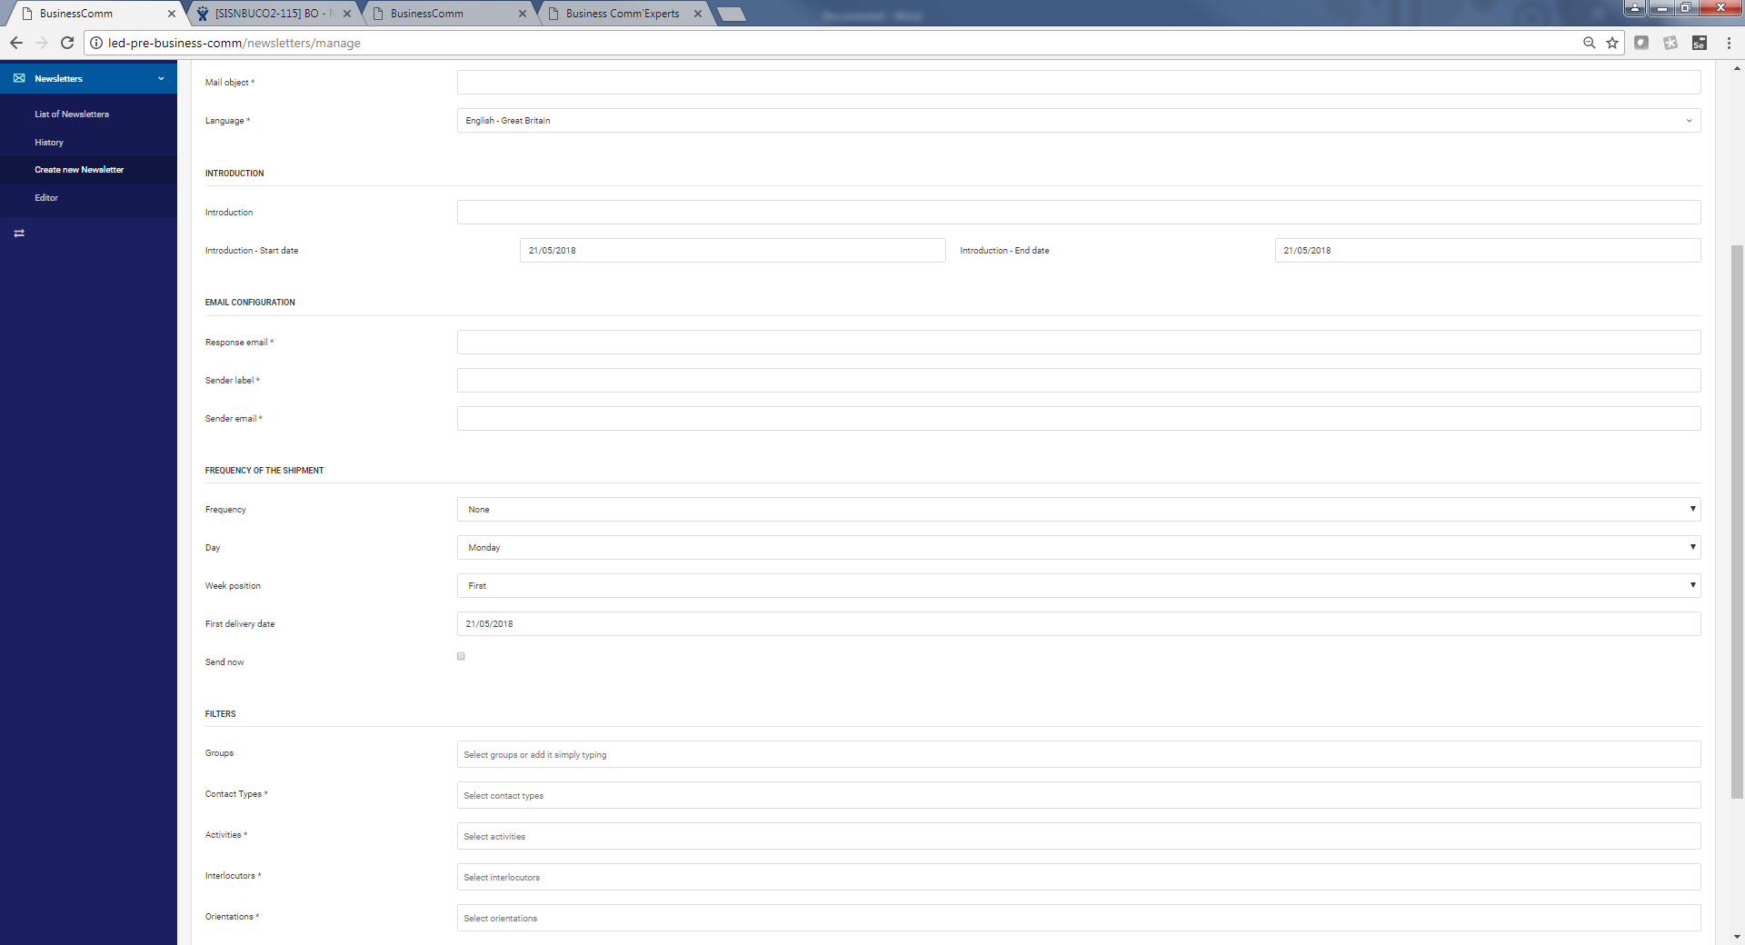

La fecha first delivery date no puede ser anterior a la fecha actual. Para los cálculos se tiene que tener en cuenta la fecha en la que se está creando al NL:

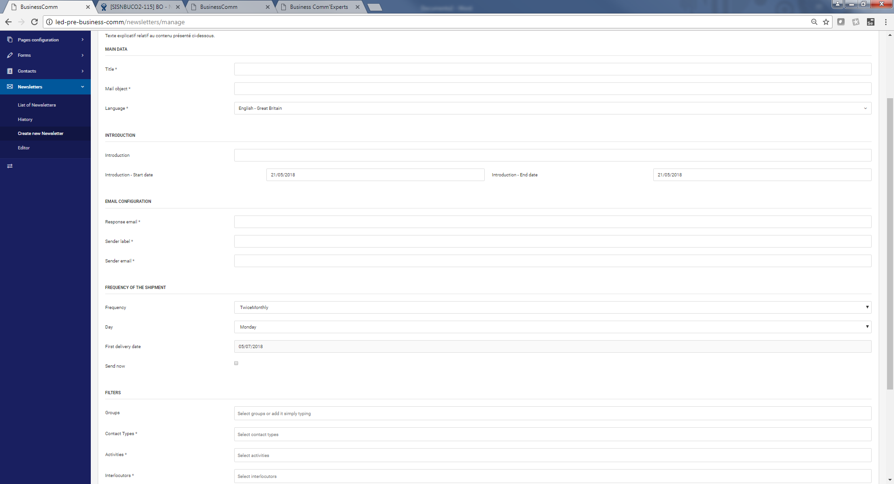

El campo FirstDeliveryDate tiene que ser editable excepto en el caso de que el check SendNow esté seleccionado.

Fechas:

* La fecha Introduction - Start date tiene que ser >= Fecha actual
* La fecha Introduction - End date tiene que ser siempre mayor que Introduction - Start date

Es necesario solucionar los siguientes puntos:

* El campo Language sólo debe mostrar los idiomas seleccionados para el site (idiomas en los que el site va a estar disponible)
* El campo Day sólo debe aparecer si Frequency es disntinto de “None”. En el alta todos los campos son visibles
* La fecha FirstDeliveryDate no puede ser anterior a la fecha actual. Para los cálculos se tiene que tener en cuenta la fecha en la que se está creando al NL:
  + Al menos en el caso de periodicidad TwiceMonthly se está asignando fechas de FirstDelivery anteriores a la actual
* Al editar una Newsletter las fechas Introduction – Start, Introduction – End y FirstDeliveryDate aparecen con datos incorrectos (fechas de 1970)
* El formato de todas las fechas debe ser dd-mm-yyyy (la FirstDeliveryDate aparece como mm-dd-yyyy)